双板协同应急信息终端
摘要
这套终端用两块HX4S20C开发板驱动一台HDMI显示器。A板插入TF卡，读取图片和语音并负责显示；B板接收现场操作，计算路线和音频频谱。两板写入各自的配置Flash后即可独立运行，演示时不需要电脑发送指令。日常页面用于播放安全知识，确认告警后切换为警示画面或疏散路线。
配套TF卡存放16幅BMP和16段WAV。图片尺寸不完全相同，加载时间也有差别，而视频扫描不能随读卡过程停顿。为此，A板在SDRAM中安排四个图像槽，顺序播放时提前读取后续图片；新图完整就绪后才允许显示，转场结束再开始计算停留时间。缓存按RGB888打包，输出分辨率为640×480，音频采样率为48 kHz。
应急操作在B板完成。值班人员确认事件后，B板更新封锁集合，在预设楼层图上计算可达出口；A板同步显示路线并播放出口语音。音频分析使用A板实际输出的PCM，分析结果回传A板显示。配套版本通过47项RTL回归，两板最终布局布线的Setup与Hold均无负裕量端点，配置Flash写入、回读及DONE检查通过。
第一部分 作品概述
1.1 功能与特性
日常播放可用按键前后切图，也可按2、5、10秒档轮播，播放过程中允许暂停。图片进入同一显示通路，字幕、画质参数和转场效果在该通路中处理。菜单提供亮度、对比度、饱和度、Gamma及色温等调节；当前启用淡入淡出、擦除、滑动和百叶窗四种转场。B板确认告警后，A板切换显示内容。火警模式还可以修改危险区域或手动封锁通道，路线随已生效的封锁状态重新计算。解除操作使终端回到日常播放。
1.2 应用领域
系统适用于校园、园区等公共建筑的离线信息发布。日常轮播安全知识并播放对应语音；发生演练或告警事件时，值班人员选择区域并确认发布，终端切换为警示画面和出口指引。目前采用预设楼层图与固定起点，事件由人工输入，定位为应急信息发布与交互验证原型。
1.3 主要技术特点
两板承担的工作不同，所需的处理节拍也不同。A板必须连续输出像素，不能等到B板完成计算才刷新画面；B板的路线计算则只在事件状态改变后启动。图像加载、播放和控制计算因此各自运行，通过缓存有效标志、消息应答和结果校验联系起来。PCM样本另走2.5 Mbit/s串行线，避免把持续的采样数据塞入115200 bit/s控制链路。四槽预读、帧边界更新和事件确认的具体条件见第二部分。
1.4 主要性能指标
项目 | 指标
器件 | 2 × EG4S20BG256
媒体 | 16 BMP + 16 WAV；最大配套输入1280×960
显示与音频 | 640×480；25 MHz像素时钟；48 kHz音频
轮播与转场 | 2/5/10秒停留；4种转场
缓存与FFT | 4个显示槽；512点FFT、256点帧移
路线模型 | 21节点、32边、3出口、8个封锁区域

1.5 主要创新点
（1）四槽预读配合源槽保护与显示后计时，兼顾大图加载和稳定停留。（2）分开维护事件与人工封锁，确认后重算路线并更新出口语音。（3）以实际输出PCM为分析输入，B板计算频谱，A板同步显示。
1.6 设计流程
工程检查从可单独观察的接口开始：先核对读卡数据与像素输出，再检查缓存换槽和播放计时。双板连接后分别检查控制应答、PCM样本及路线结果，避免把通信错误当成算法错误。模块测试使用自校验testbench，顶层实现另查资源和时序报告；写入Flash后还要回读并确认DONE。提交目录保留了这些记录，源码、位流和实现报告用摘要对应。
第二部分 系统组成及功能说明
2.1 整体介绍
系统由A板媒体终端、B板控制与计算终端、A板TF卡及HDMI显示器组成。A板是唯一显示出口，B板无需第二张卡或独立显示器。控制链路交换命令、应答、状态和分析结果，独立高速串行线承载PCM及其页面上下文，减少媒体样本对控制交互的干扰。
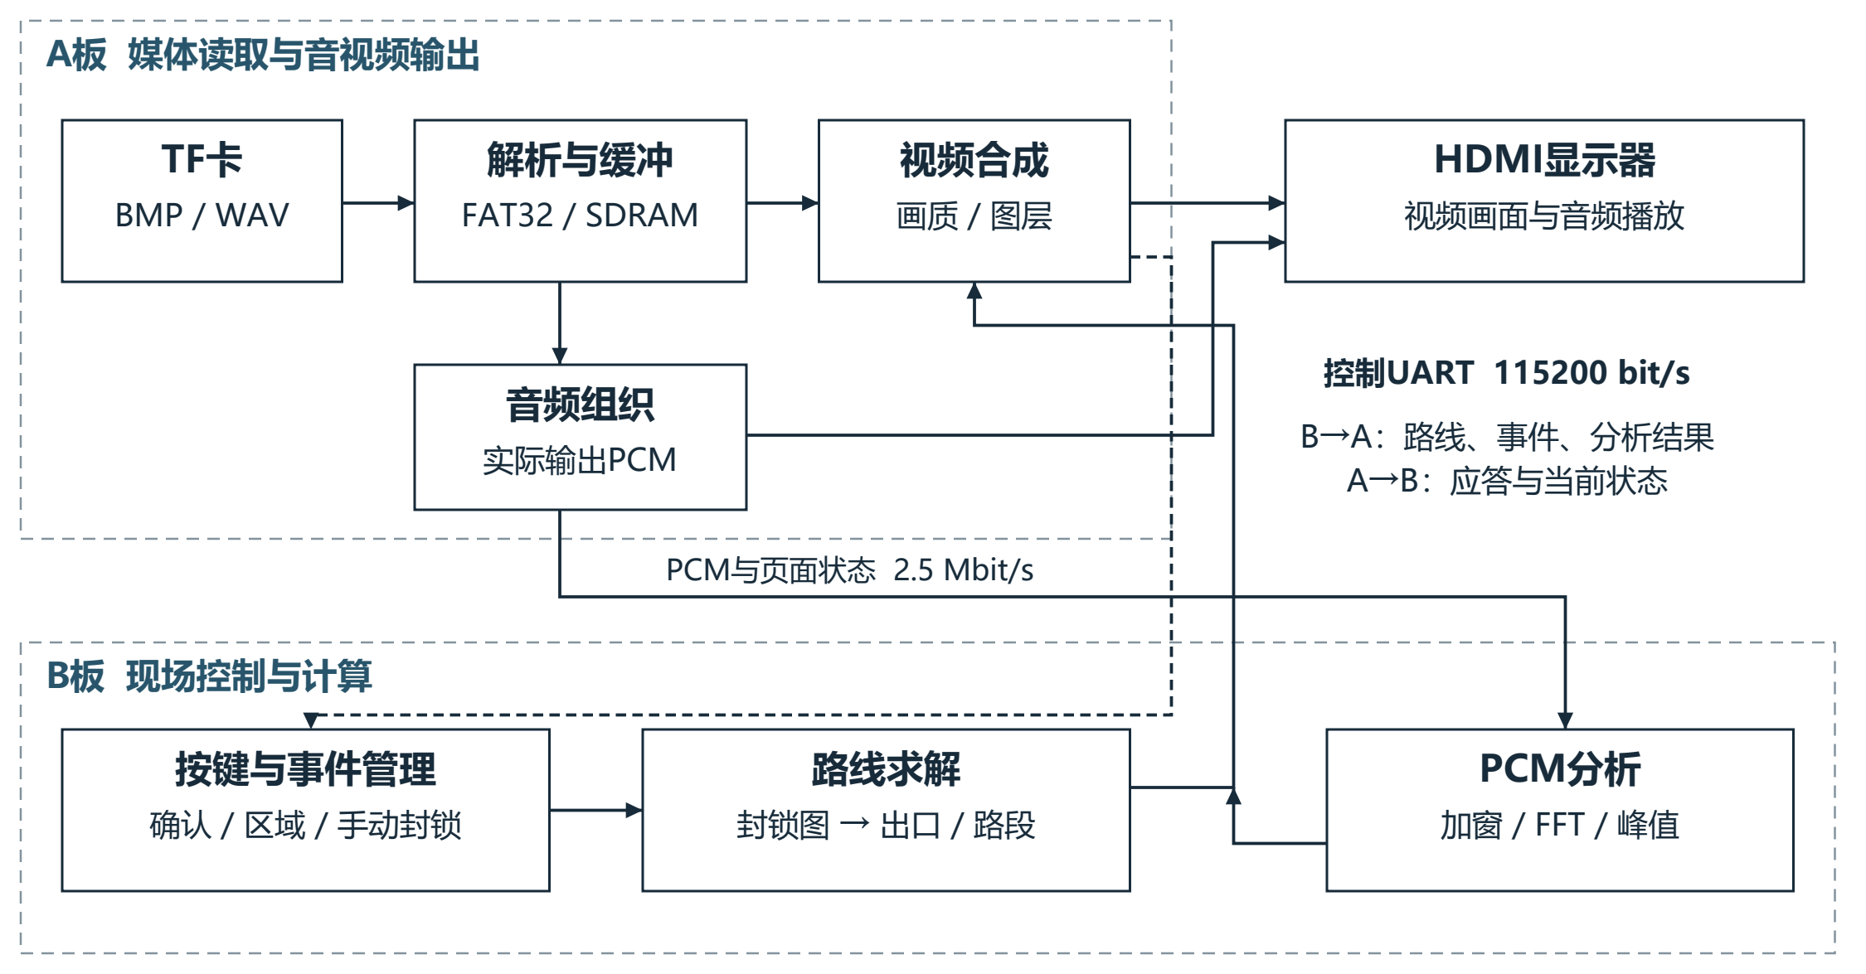
图1 双板系统组成及数据流
TF读取速度随文件尺寸和簇链访问变化，HDMI扫描则必须按固定节拍连续取数。因此，加载端只写空闲槽，整帧完成后才向显示端提交；加载未完成时保留旧画面。图1中的PCM线专门传送样本与页面状态，控制UART传送事件、应答、路线和分析结果。
日常播放时，A板选择图片及对应语音；告警生效后，应急图层与声音取得优先权。B板分别保存待提交区域和已生效区域，只有确认操作才改变事件状态。移动火警区域时只替换该事件的封锁集合，人工设置的封锁继续保留，直到执行OPEN操作。
处理职责 | 主要RTL模块
A板读图与显示 | media_core / bmp_preloader  image_cache_control / video_scanout
B板事件与计算 | duty_console_core / live_route_packetizer  stft_512_fft
消息与状态校验 | uart_protocol_parser / console_reply_parser  live_route_state

2.2 硬件系统介绍
2.2.1 硬件整体介绍
两块板的器件均为EG4S20BG256，参考时钟为板载50 MHz。A板外接TF卡和HDMI显示器，SDRAM承担图像帧数据及音频缓冲；B板不再插卡，使用片上RAM和DSP处理事件、路径与频谱。按键和拨码直接接入FPGA逻辑，电脑只用于配置与调试，不在运行数据通路内。
2.2.2 机械设计介绍
实物保留了开发板的透明保护板和支柱。两块板平放在桌面上，USB分别供电，HDMI线从A板引出，板间只有控制、PCM和公共地连接。独立提交的近照可以看到接口及跳线位置；接线仍按2.2.3中的针脚表核对。
2.2.3 电路各模块介绍
连接 | A板端 | B板端 | 方向
控制发送 | J1-1 / D14 | J2-2 / N4 | A → B
控制回传 | J1-2 / G11 | J2-1 / P4 | B → A
PCM与状态 | J1-3 / G12 | J2-3 / N3 | A → B
公共地 | J1-12 | J2-12 | 共地

板间控制采用115200 bit/s UART；PCM及页面状态使用独立的2.5 Mbit/s串行通路。两者均为3.3V逻辑，两板共地、分别供电，不互连电源引脚。A板通过SPI读取TF卡，经板载HDMI通路连接显示器；接线位置见上表。
A板既要处理读卡和存储访问，也要按像素节拍输出HDMI，因此使用多个时钟域。视频PLL给出25 MHz像素时钟和125 MHz串行时钟，系统PLL提供50 MHz系统时钟及SDRAM相移时钟。各域在PLL稳定后同步释放复位。按钮、拨码先同步再消抖，跨域加载请求则使用翻转握手。
翻转握手传递的是“状态发生变化”，而非一个窄脉冲。发送端先固定图号、槽号等命令字段，再翻转command_toggle；接收端识别变化后执行加载。加载完成以complete_toggle返回，缓存控制器用两级寄存器同步它，并与complete_seen比较。返回变化被接受前，busy保持有效，不发出下一条加载命令。这样，两个时钟域即使边沿不对齐，也不必依赖一次很短的采样机会。内部时序仍按相关时钟关系检查；SD和DDC外部电气时序尚无独立定标数据。
2.3 软件系统介绍
2.3.1 软件整体介绍
文中的“软件系统”对应RTL工程。板上运行的是Verilog状态机、流水线和厂商IP，没有处理器执行Python程序。Python用于生成初始化数据及工程文件，PowerShell调用构建和仿真工具；这些脚本在开发电脑上运行。下载到Flash的是位流及其初始化内容。
2.3.2 软件各模块介绍
图像读取与缓存调度
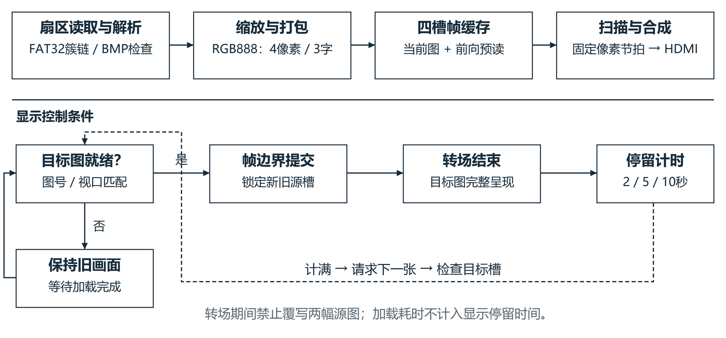
图2 图像数据路径与显示停留控制
读取模块按固定文件名定位素材，沿FAT32簇链读取扇区，再检查BMP头部、尺寸及像素边界。有效图像经过坐标映射后写入640×480缓存。配套文件均为24位BMP，其中IMAGE09为1280×960、IMAGE12为800×600，其余为640×480；三种输入均为4∶3，缩放后覆盖完整显示区。
一幅640×480图像含307,200个像素，RGB888每像素3字节，单槽占921,600字节。四槽合计3,686,400字节。SDRAM访问以32位字组织，如果把每个像素单独放入一个字，四分之一的位宽会闲置。当前做法把相邻四像素的96位数据拆成三个32位字，读出时再还原RGB分量，节省的是帧数据容量，代价是读写端多了字节拼接逻辑。
槽内有数据并不等于数据可以显示。image_cache_control用valid记录有效性，用tags记录图号；发起加载时先清除目标槽的valid，收到成功完成通知后才写入标签并置位。加载失败只记录失败状态，不把半幅图片标成有效。查找当前图时同时检查标签和valid，避免重复利用一块还在写入的区域。
顺序预读的对象随目标图推进，而不是每次都从TF卡重新读取整段序列。控制器优先满足当前请求，再检查后续图片是否驻留。选替换槽时要排除当前图、目标图及转场锁定的图号；因此四个槽可以轮换用途，不固定对应某四张图片。一次转场可能同时读取旧图和新图，单纯保护“当前图”不足以保证源数据不被覆盖。
例如，正在显示第8张、随后将显示第9张时，第9张可以在第8张的停留期间加载。若下一张已有效，切换主要等待帧边界与转场；若尚未加载完，则保持第8张，而不是让视频扫描读入第9张的半成品。这个例子说明预读是在利用已有显示时间，并没有改变TF接口的实际读取速度。
显示处理与交互参数
像素按固定扫描时序读出，经过画质处理、转场及字幕和状态图层合成后输出。当前配置启用淡入淡出、擦除、滑动和百叶窗四种转场。画质参数通过按键选择和增减，在帧边界更新，使一帧画面使用一致的参数。
参数 | 菜单含义 | 像素处理
BRI | 亮度 | 调整明暗偏移
CON | 对比度 | 调整亮度差异
SAT | 饱和度 | 调整颜色相对亮度的偏离
G | Gamma | 改变中间调曲线
T | 色温 | 调整红、蓝通道偏移

KEY3选择下一项、KEY4选择上一项；KEY1减少、KEY2增加。亮度、对比度、饱和度、Gamma与色温分别作用于图像像素通路。各参数受离散档位范围约束，菜单同步反馈当前选择和取值。
轮播计时与字幕同步
2秒轮播档指的是图片完整显示后的停留时间。若从开始读卡就计时，大图加载会消耗这段时间，严重时图片刚出现就触发下一次切换。player_control把计时放在转场结束之后：先等目标图就绪，完成帧边界切换和转场，再计满所选档位。这样不同尺寸图片都有完整的停留段，切换总间隔则还要加上实际转场或加载等待。语音跟随模式使用播报完成条件，不按固定档位提前翻页。
字幕使用预生成的字形与字幕条，作为像素图层叠加到当前画面。滚动位置随实际PCM播放进度推进，使语音停下或进度改变时，字幕不会仍按另一只计时器向前走。应急状态下，专用提示和路线图层取得优先权；解除后恢复日常媒体状态。这里要同步的是页面、语音和字幕所属的同一播放上下文。
异常处理
读卡异常时先看加载是否成功，再决定能否换图。失败的图像槽不参与显示，当前完整画面继续输出；用户连续跳页时，如果目标还未缓存，终端同样等待加载。该处理能避免半帧和错误图像，但不能消除TF卡本身的读取时间。
音频输出与可视化
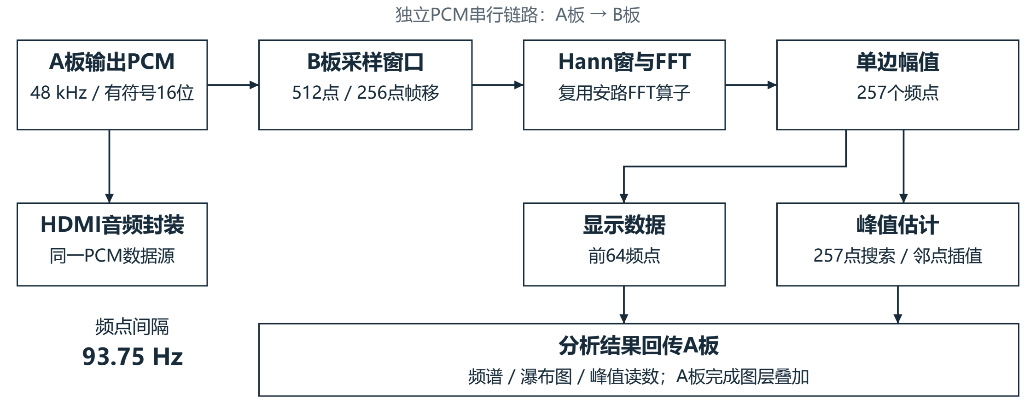
图3 实际PCM数据的音频分析链路
A板将WAV语音、测试音和告警音汇入输出PCM。一支送HDMI音频封装，另一支连同页面状态通过独立串行线送B板，图3给出两条路径。PCM为48 kHz、16位有符号样本；分析输入取自数字播放链路。
stft_512_fft中的采样RAM深度为512，sample_tick有效时写入一个16位样本，并推进写指针。第一次收满512点后请求分析；此后每增加256点请求下一窗口，相邻窗口重叠一半。控制器在空闲时保存窗口起点，逐点读出并加Hann窗，然后送给FFT算子。512/48000约为10.67 ms，256/48000约为5.33 ms，二者分别表示窗口覆盖时长与输入上的帧移。
Hann窗用于减弱窗口两端截断造成的频谱泄漏。代码从正弦查找表获得余弦项，以(32767－cos)>>1形成定点窗系数，样本乘窗后右移15位送入FFT。窗函数会改变谱线的幅度和主瓣宽度，所以显示峰值不能直接当作经过幅度标定的测量值。
FFT输出包含实部和虚部。当前显示幅值采用|Re|＋|Im|/2近似，随后缩放并饱和到16位，避免为每个频点执行平方和开方。全频点输出另用max(|Re|,|Im|)＋min(|Re|,|Im|)/2。两条支路的近似形式不同，读取分析接口时要区分显示值和全频点值。
峰值搜索同时保存峰点的左右邻点，再用三点插值估计频点内偏移，修正量限制在半个频点内。若最大值位于0或256号频点，或者插值分母为0，就直接使用整数频点，避免越界或除零。结果以含8位小数的定点频率回传。overrun则用于记录新窗口到达时上一轮仍未处理完的情况；复位后清除，不能把它当作每帧自动恢复的就绪信号。
512点FFT在48 kHz采样率下的频点间隔为93.75 Hz。全部257个单边频点用于峰值搜索，峰值及相邻频点用于插值；前64点用于显示，最高显示频点为5906.25 Hz。分析结果回传A板，由视频图层绘制频谱、瀑布图和峰值读数。
调试时，可用测试音检查峰值是否随频率变化，并观察语音和告警的频谱分布。采样窗口时长与端到端显示延迟不同；当前未测定频率读数误差和显示延迟。数字PCM可视化也不包含扬声器及环境声压的测量。
分析接口 | 信号约定
sample_tick / sample_in | 采样使能 / 16位有符号PCM
spectrum_valid / spectrum_bin | 显示结果有效 / 6位频点索引（0～63）
peak_frequency_q8 | 24位无符号频率值，含8位小数
overrun | 新窗口到达时，上一窗口尚未处理完成

事件管理与路线联动
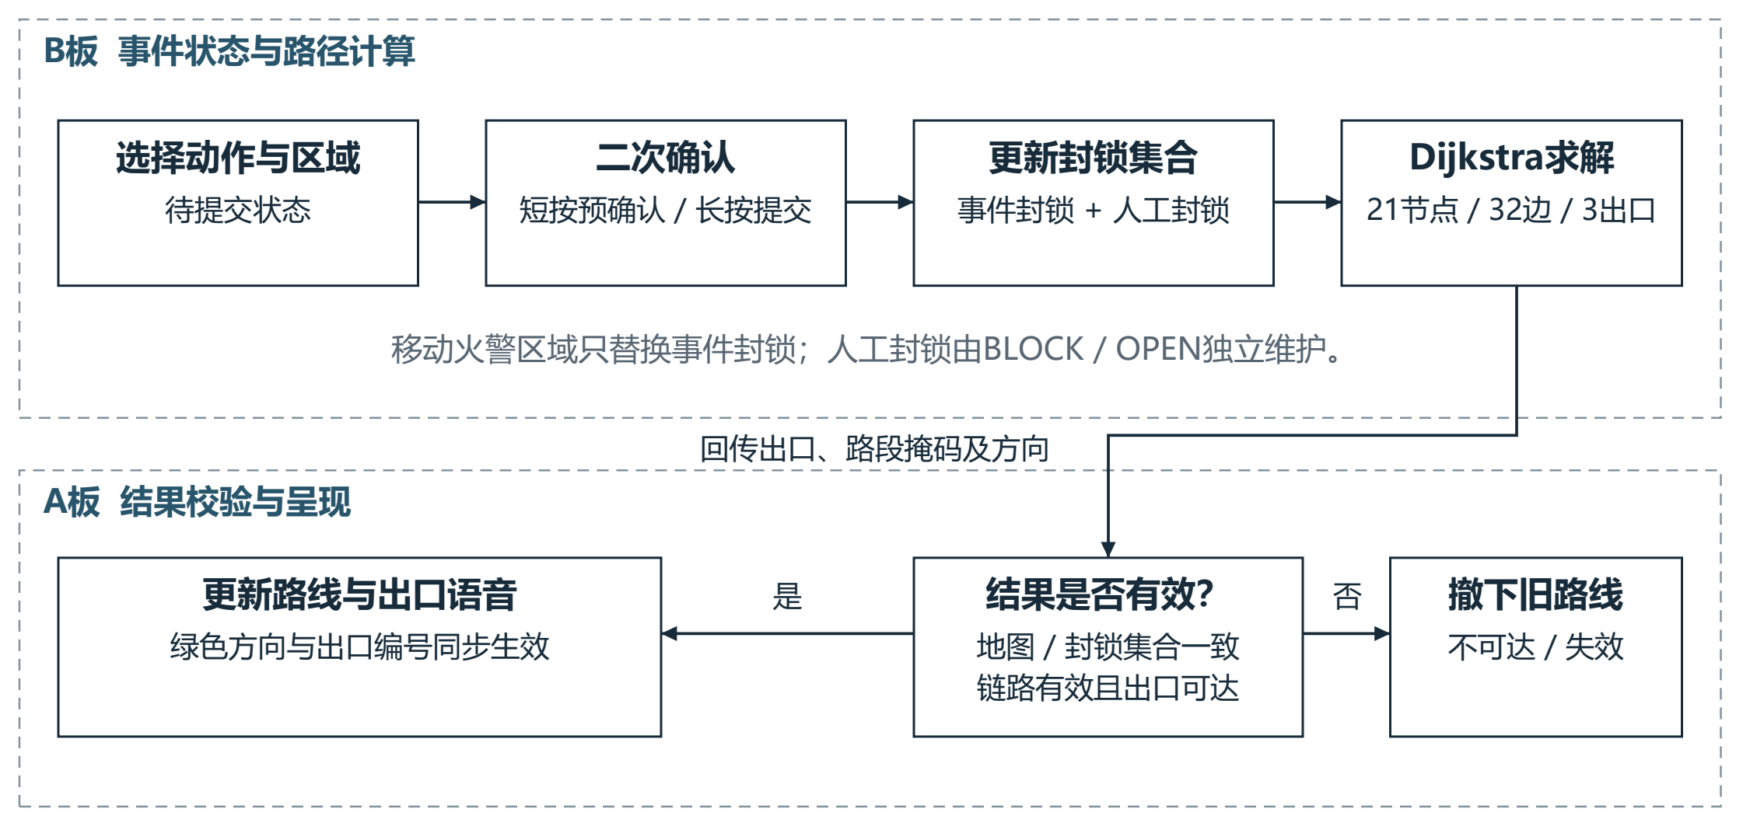
图4 从人工事件输入到路线显示的处理流程
B板按键只改变待执行状态，选择区域本身不会立即改道。KEY4短按进入预确认，继续长按达到2秒阈值才提交；演示说明采用约3秒，给实际操作留出余量。提交以后还要等待A板反馈。会话和序号使应答能够对应到本次请求，也使接收端可以识别重复消息。图4把选区、确认、计算、呈现分开，便于区分“已选中”和“已生效”。
地震模式发布告警并抢占日常媒体。火警模式中，KEY1/KEY2修改待提交区域，确认后更新当前事件。事件封锁与手动BLOCK/OPEN分别存储，合并后形成路径计算使用的封锁集合，因此移动火警不会取消人工封锁。
路径图含21个节点、32条边和3个出口，起点为节点20。Dijkstra控制器逐点扫描当前最小距离节点，再逐边松弛；节点状态和边表存于RAM，比较与加法运算按状态机复用。等代价路径以固定扫描顺序和严格小于比较确定选择，随后回溯生成路段掩码与方向。
以正权图为例，求解从起点距离为0、其余节点距离为无穷大开始。每轮扫描尚未确定的节点，选择距离最小者，再检查其相邻边。如果经该节点到邻点的距离更短，就更新邻点距离与前驱；被封锁的连接不参加候选路径。出口的选择依据当前图上可达的路径代价，不是简单比较屏幕上的直线距离。
串行实现把节点扫描和边松弛分到多个时钟，复用RAM端口、比较器及加法通路，代价是求解需要等待多个周期。本项目图规模为21节点、32条边，路线只在事件或封锁改变后更新，因此没有为每条边配置独立运算单元。得到出口后按前驱关系回溯，转换成A板可绘制的路段掩码和方向。
B板回传地图标识、封锁集合、出口和路段方向。A板检查结果是否与当前状态一致，通过后更新绿色路线和出口语音。全部出口不可达、链路超时或结果失效时，A板撤下旧路线，不继续显示上一轮指引。
第三部分 完成情况及性能参数
3.1 整体介绍
整机照片中只有一张TF卡和一个显示出口，都接在A板。B板通过跳线提供操作及计算结果。两板Flash内分别保存配套程序，拨码和按键用于选择演示功能，无需在基础媒体与应急功能之间重新下载位流。图8至图13记录了实际显示和现场计时。
3.2 工程成果
3.2.1 机械成果
已完成桌面原型装配，采用开发板原有支撑结构及独立显示器。作品全貌与开发板接口近照作为独立照片随材料提交。
3.2.2 电路成果
完成控制及PCM板间接线、A板TF与HDMI连接，以及两板引脚和时序约束。配套位流已写入两板配置Flash，回读及DONE检查通过，相关记录随源码提供。
3.2.3 软件成果
交付代码从两个顶层进入：td目录是A板工程，console/td是B板工程。RTL、外设IP、约束、初始化ROM和测试平台分目录保存；media/TF_A包含本次演示使用的图片与语音，firmware保存配套位流。复现时先阅读README中的工具版本和路径要求，再打开工程或运行构建脚本。
功能组 | 实现内容
基础媒体 | 读取、显示、切换、轮播、HDMI音频、固化启动
显示拓展 | 字幕图层、不同输入尺寸、画质参数、四种转场
音频拓展 | 实际PCM波形、频谱与瀑布
场景拓展 | 地震告警、火警选区、封锁改道、解除恢复
3.2.4 媒体内容与界面说明
图5为交付TF卡中的三幅BMP源文件，分别对应640×480、1280×960和800×600输入。三种尺寸共用同一解析、缩放和缓存通路；实际运行画面见后续实拍图。
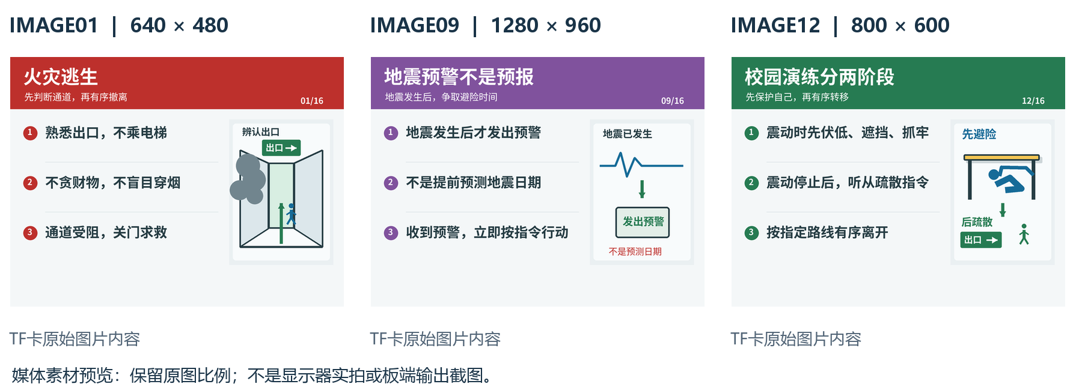
图5 不同分辨率媒体素材预览（TF卡源文件提取）
画质菜单前五项依次为亮度、对比度、饱和度、Gamma和色温。图6说明参数作用，图9展示菜单在播放画面上的实际叠加状态。
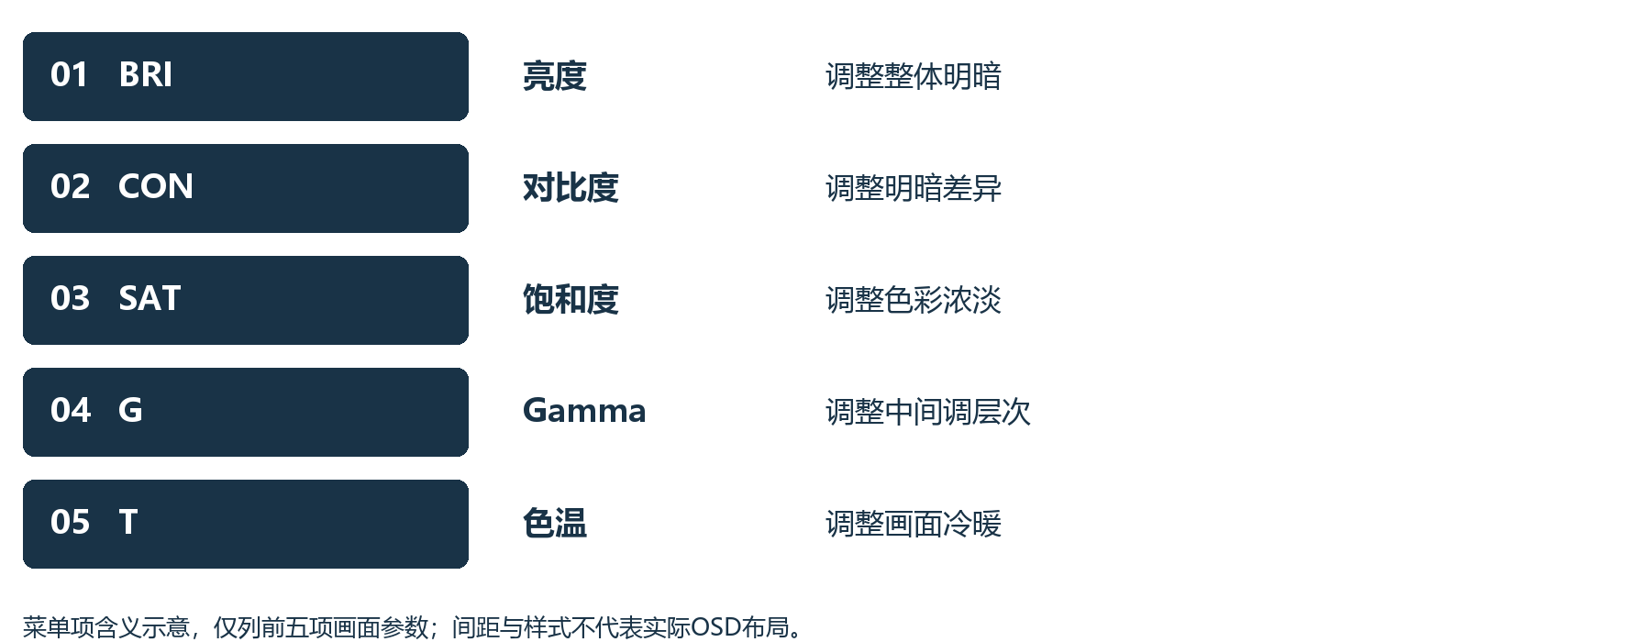
图6 前五项画面参数含义（菜单说明示意图）

3.2.5 轮播时序验证图
图7取自ModelSim波形数据库。2秒档测试中，active归零后index保持为1；经过240个时钟，desired从1变为2，发起下一张请求。该片段用于检查停留计时是否从转场结束后开始，图号采用0基索引。
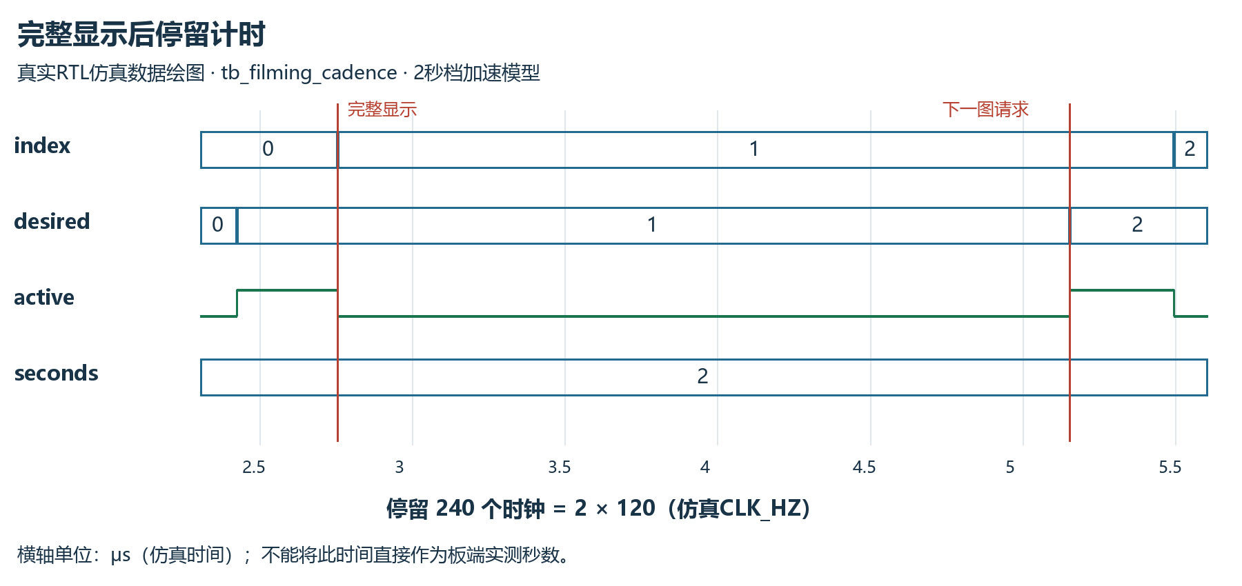
图7 完整显示后计时的RTL仿真波形（真实数据局部视图）
该testbench把CLK_HZ设为120，目的在于缩短等待时间。full_dwell任务要求在seconds×120个时钟内，desired和index一直等于当前图号，active保持为0；达到计数末端，才允许desired变为下一张。2秒档的阈值因此是240拍。图中的微秒轴来自仿真时间，不能读成真实播放时长。测试还组合了2、5、10秒档和不同转场长度，并加入延迟就绪、暂停恢复及语音跟随条件。
47项自校验回归全部通过，其中45项另行录制了层级波形。提交源码包含34项完整WLF、47项原回归日志及波形复现入口；图7对应verification/waveforms/tb_filming_cadence.wlf。
图5、图6说明素材和菜单；图7验证计时逻辑；图8至图13展示实际运行状态。

3.2.6 整机与显示交互实拍
整机由两块开发板、A板TF卡和HDMI显示器组成。图8中左侧为A板，右侧为B板；手机用于记录轮播运行时间。板间接线定义见2.2.3，开发板近照另行提交。
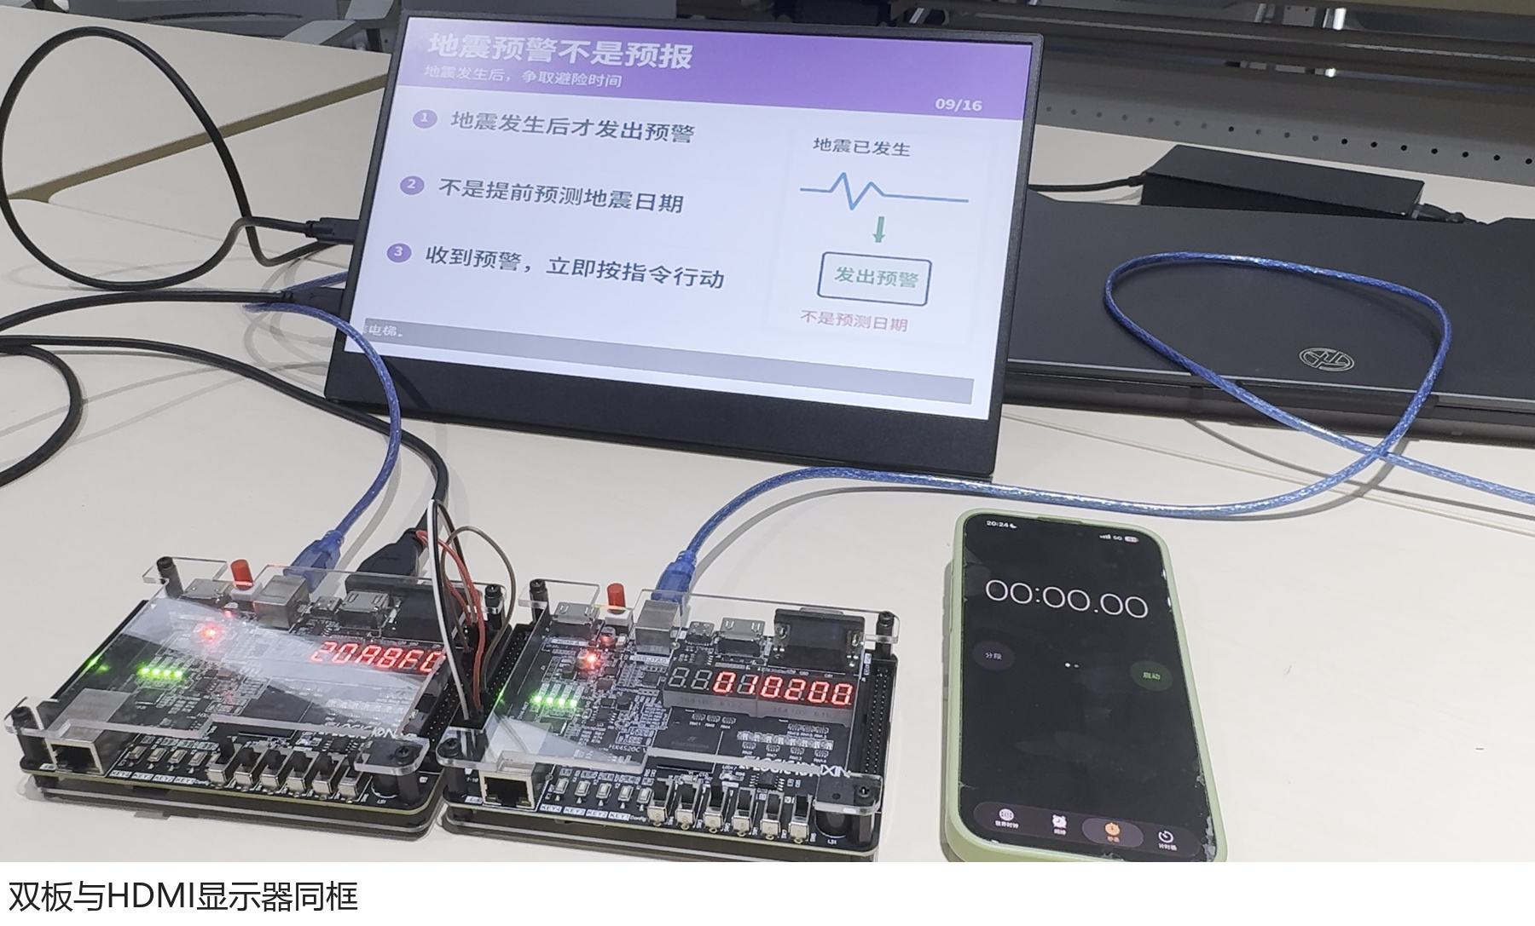
图8 双板整机及实际显示
图9展示参数菜单的两种操作状态。菜单覆盖在播放画面上，按键可选择参数并调整档位；两幅图的背景不同，用于展示界面，不作画质前后对比。
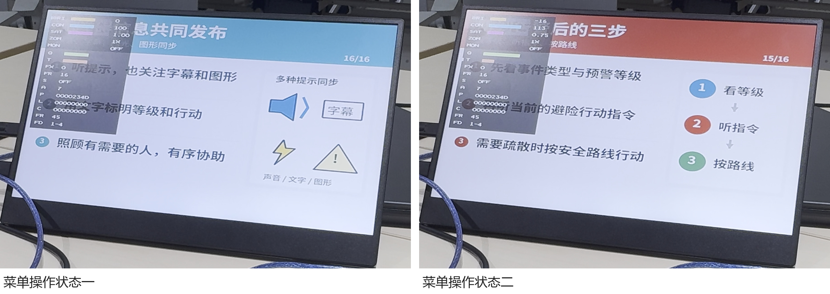
图9 画面参数菜单操作（屏幕局部）
3.2.7 数字音频与告警实拍
图10展示PCM波形及频谱叠加。A板输出音视频，B板分析收到的数字PCM并回传频谱结果，A板将结果绘制在当前播放画面上。
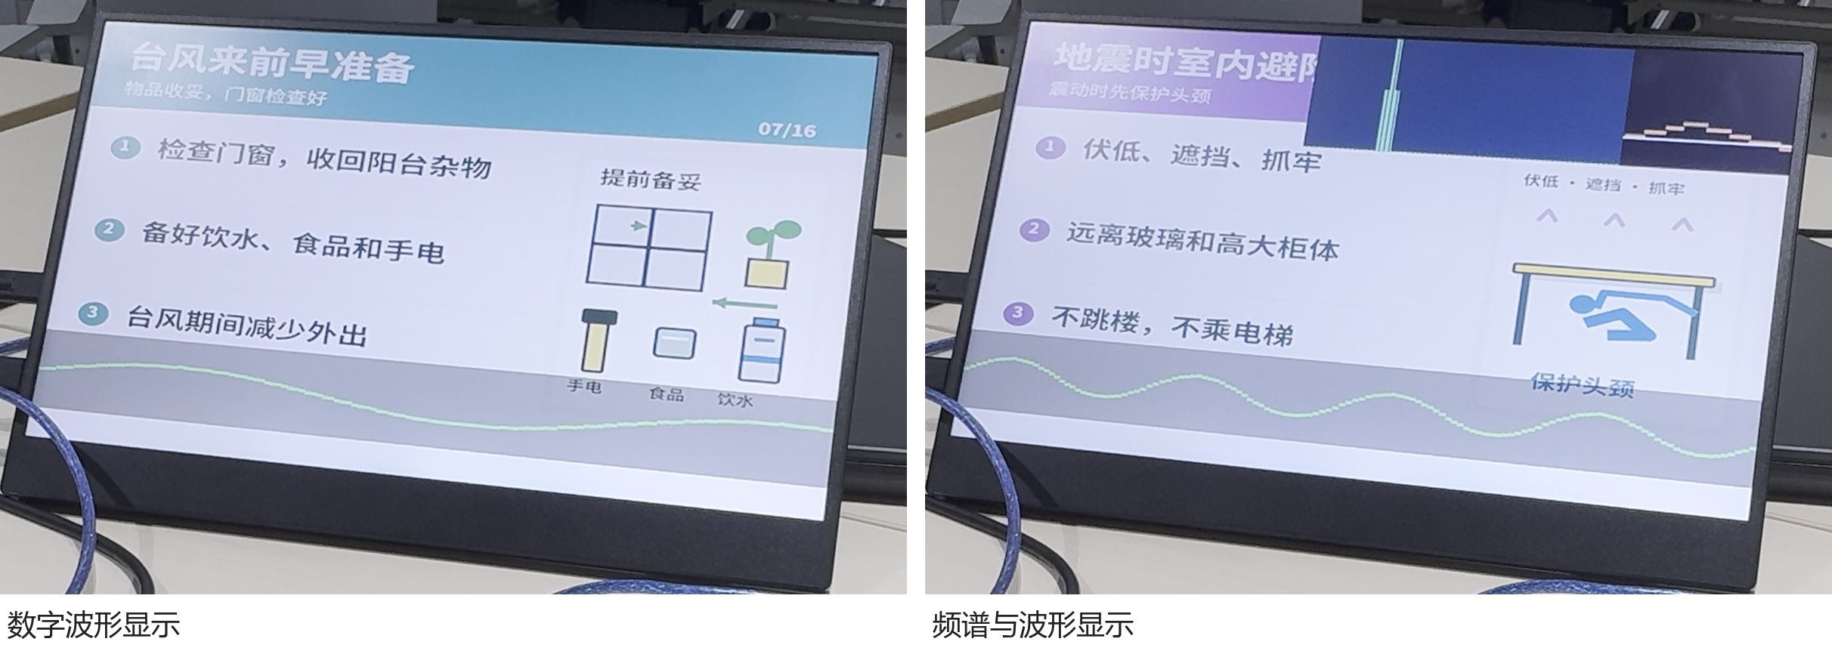
图10 数字PCM可视化（屏幕局部）
告警确认后，A板切换为红色警告画面；解除后显示蓝色解除提示，再恢复日常播放。图11展示告警与解除两种状态。
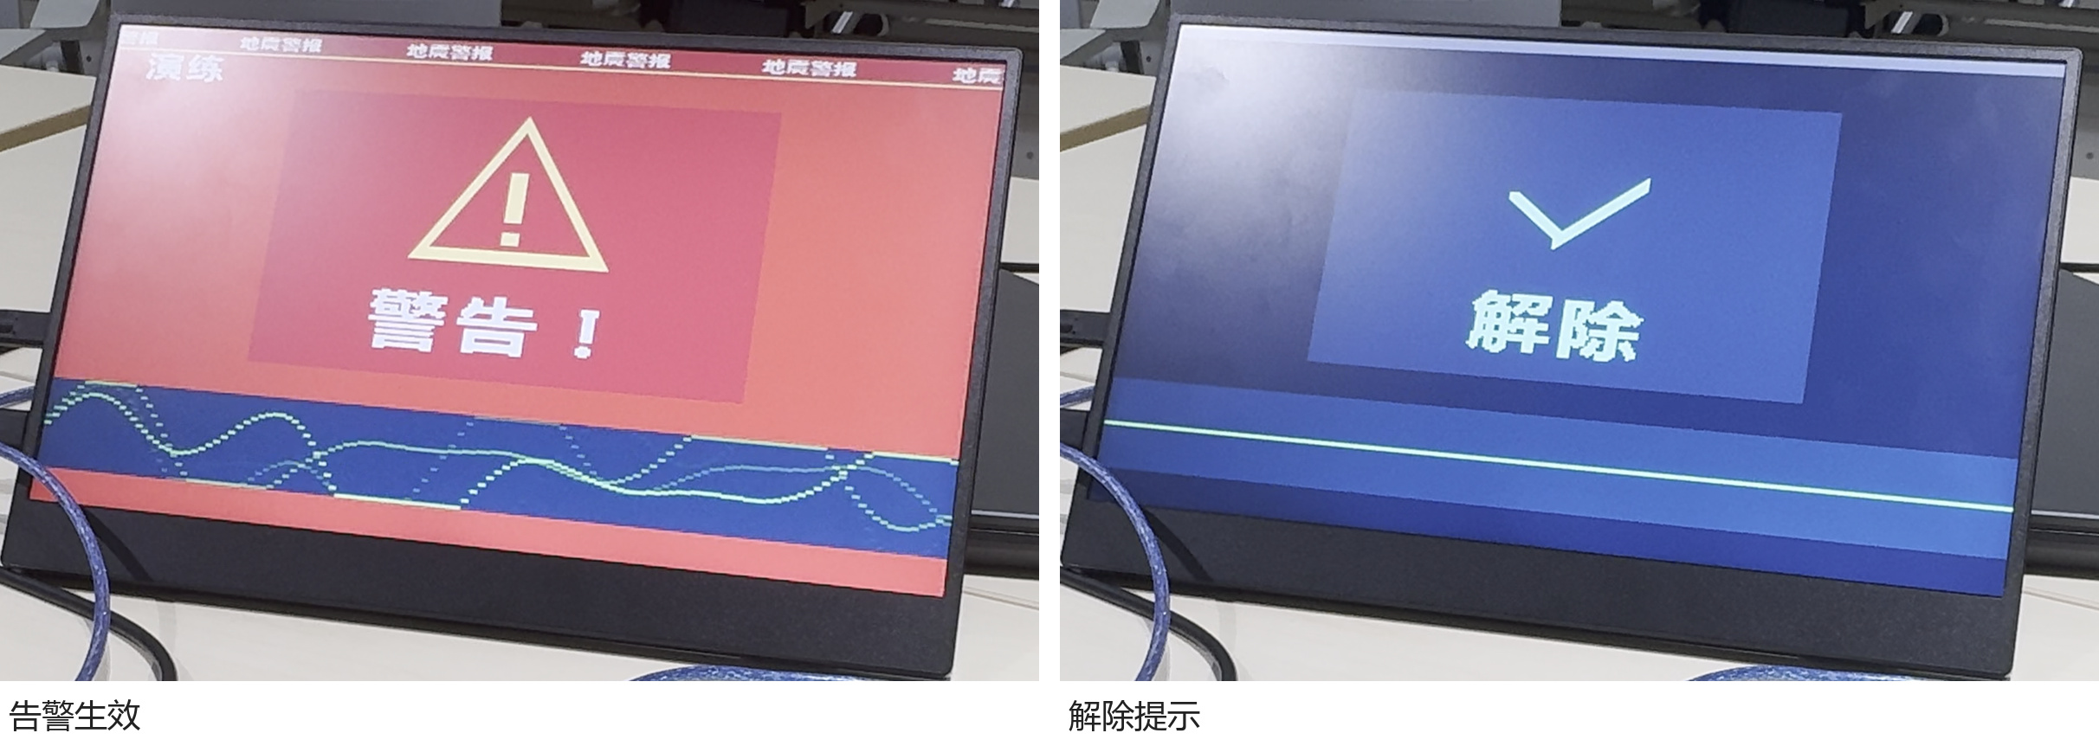
图11 告警与解除状态（屏幕局部）
3.2.8 火警选区与路线更新实拍
图12上半幅的状态栏为EXIT 3，路线沿下方通道到出口3。区域更新为2后，出口3附近出现封锁标记，下半幅路线改为通向EXIT 1。两幅图采用相同裁剪范围，比较的是一次区域更新引起的出口和路径变化。
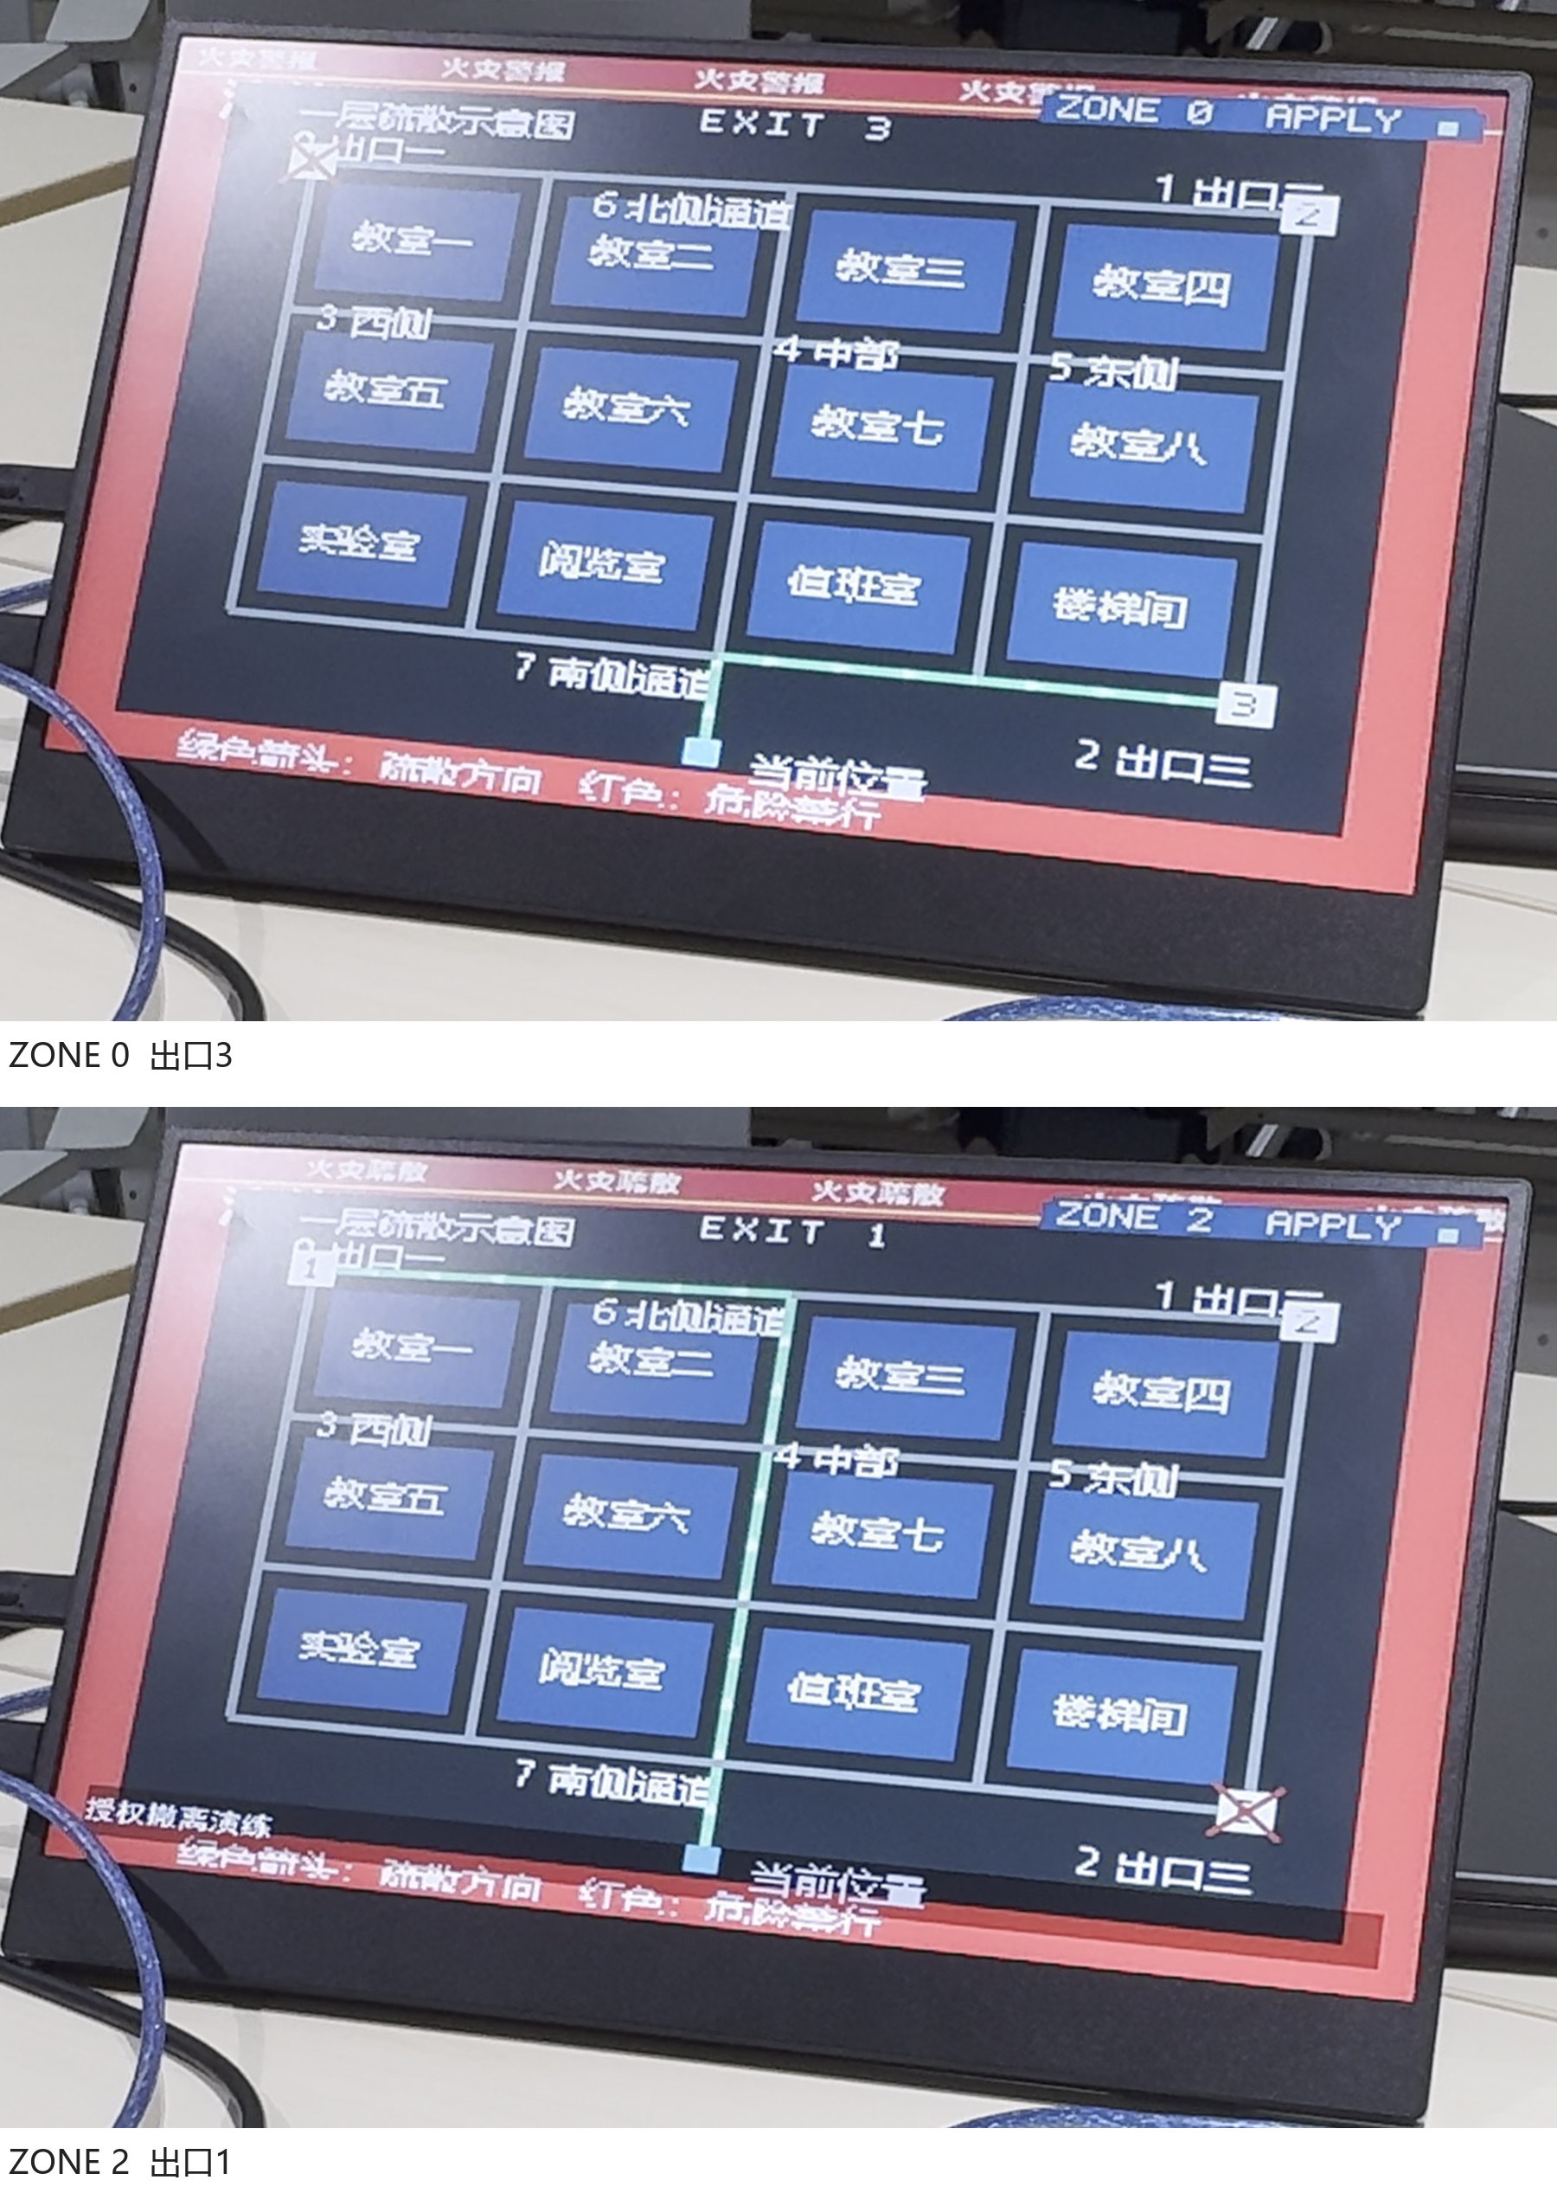
图12 火警区域更新前后（屏幕局部）
区域由B板按键选择并确认，路径计算使用预设地图和固定起点。
3.2.9 连续轮播运行记录
连续轮播采用现场手机秒表计时。图13的起始读数为00:00.37，结束读数为30:00.32；对应录像跨度为30分钟，中间抽查仍在切换页面。该记录覆盖本次日常轮播工况。
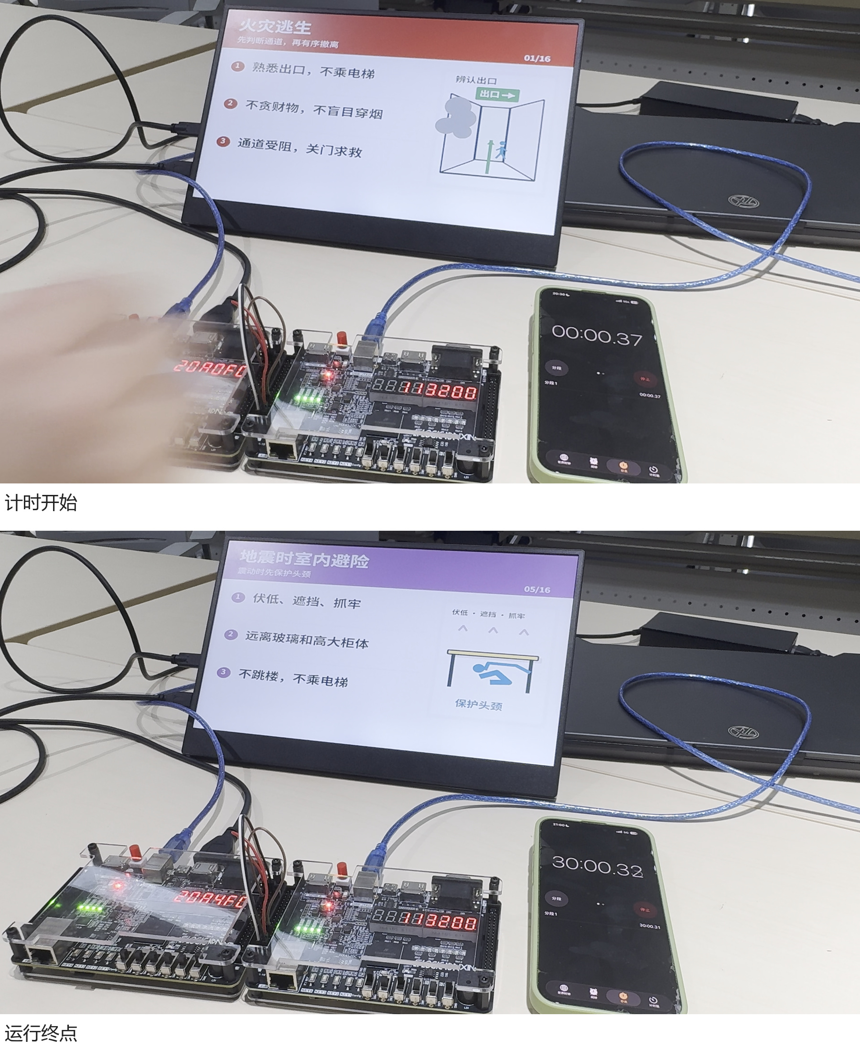
图13 轮播计时起止实拍
起止截图用于展示计时读数，连续过程保留在演示原片中。本次记录不包含全功能同时满负载、多温度或供电扰动测试。
3.3 特性成果
资源占用与内部时序
指标 | A板 | B板
LUT / 19,600 | 18,566（94.72%） | 10,042（51.23%）
寄存器 / 19,600 | 9,855（50.28%） | 6,268（31.98%）
BRAM9K / BRAM32K | 51 / 13 | 16 / 0
DSP | 12 | 10
Setup WNS | +0.141 ns | +4.913 ns
Hold WNS | +0.020 ns | +0.020 ns
最终负裕量端点 | 0 | 0

资源数值取自2026年10月27日参考位流的最终布局布线报告，A板使用放置种子8。19,600个LUT中已用18,566个，只剩1,034个；后续增加图像功能时，这一余量需要优先考虑。表中的正WNS表示当前受约束路径满足要求，不是独立测出的最高工作频率。换工具设置或重新实现后，应重新检查对应报告。
功能回归与固化验证
回归日志记录了47项自校验通过。缓存类测试检查源槽保护与切图条件，媒体类测试检查BMP、WAV、字幕和PCM处理，事件类测试检查确认、封锁和路线结果。testbench中的RAM使用同步行为模型，适合定位逻辑和接口问题；它不提供真实TF卡和HDMI接收器的电气行为。固化回读与实机画面因此单独保留。
检查项目 | 结果 | 对应记录
RTL功能回归 | 47 / 47通过 | ModelSim自校验日志
A板Flash | 回读、DONE通过 | A板配套位流摘要
B板Flash | 回读、DONE通过 | B板配套位流摘要
构建输入绑定 | A 193项；B 59项 | 参考综合输入与发布源核对
现场轮播 | 约30分钟 | 本次轮播工况计时记录

源码verification目录保留参考实现报告、位流摘要、回归日志和固化记录。tools/verify_package.py用于核对交付文件完整性。
大图加载与安全交互验证
大图预读测试将普通图片加载时间设为1.3秒、1280×960图设为5.2秒、800×600图设为244/120秒。对2、5、10秒停留档分别运行两轮，未出现等待目标加载的切换。该测试检验给定加载压力下的调度行为，激励中的时间不作为TF卡实测读取速度。

实拍及30分钟轮播记录见3.2.6至3.2.9。功耗、启动时间和端到端延迟尚无仪器实测值；TD功耗分析因缺少有效器件功耗库，亦无可用估算值。
第四部分 总结
4.1 可扩展之处
目前的路线模型把起点固定在节点20，地图也随初始化数据写入。功能扩展可以先从这两个限制入手：将节点、边权、出口和起点改为可配置数据，加载时检查编号范围、边权及出口可达性，再考虑多楼层连接。事件管理则可为不同告警分别保存封锁集合，只有对应事件解除后才撤销其影响，避免一个事件解除时放开另一个事件仍在使用的封锁。日常播放还可增加播放列表和分时段任务，把页面顺序、语音绑定和停留档位放入同一配置，减少重新生成固定素材的次数。
4.2 心得体会
完成这次比赛项目后，我对“把功能做出来”的理解比以前具体了许多。图片能显示、按键能响应，只是开始；把播放、告警和路线更新接在一起，还要考虑它们同时发生时怎样处理。以轮播为例，看起来只是切换图片，真正需要理清的却是读卡、转场和停留计时之间的关系。这个项目让我学会先把一个问题的发生条件说清楚，再去修改代码，而不是看到画面不对就凭感觉调整。
我也更能体会到验证工作的价值。仿真波形需要耐心逐拍看，板上的现象还要和内部状态对应起来。整理测试记录时，我逐渐明白，一段正常演示给人的信心有限，能够解释为什么正确、出现延迟后会怎样，心里才更踏实。最后把双板连起来，完成告警切换和路线更新，再看着系统连续轮播，成就感来自这些细节终于能够配合起来。
这次参赛也让我开始认真面对取舍。A板的逻辑资源已经比较紧张，增加功能不能只看效果，还得考虑现有设计是否承受得住。回头看，我希望自己在今后的项目里更早确定接口和验证方法，少一些到联调时才补上的约定。比赛结束后留下的，除了这套作品，还有遇到问题时愿意追到原因、修改后再检查一遍的习惯。这是我在完成项目过程中最实在的收获。
第五部分 参考文献
[1] 上海安路信息科技股份有限公司. Tang Dynasty软件用户手册与配套IP文档[EB/OL]. TD 6.2.1安装包.
[2] 上海安路信息科技股份有限公司. EG4系列FPGA器件资料及HX4S20C开发板配套例程[EB/OL].
[3] Microsoft Corporation. Microsoft Extensible Firmware Initiative FAT32 File System Specification, Version 1.03[S]. 2000.
[4] DIJKSTRA E W. A note on two problems in connexion with graphs[J]. Numerische Mathematik, 1959, 1: 269-271. DOI: 10.1007/BF01386390.
[5] HARRIS F J. On the use of windows for harmonic analysis with the discrete Fourier transform[J]. Proceedings of the IEEE, 1978, 66(1): 51-83. DOI: 10.1109/PROC.1978.10837.
[6] IEEE. IEEE Standard for Verilog Hardware Description Language: IEEE Std 1364-2005[S]. 2006.

